https://www.lalibre.be/belgique/societe/2022/03/22/la-wallonie-affine-sa-strategie-daccueil-des-refugies-ukrainiens-on-nous-demande-de-trouver-des-milliers-de-places-sans-activer-la-phase-federale-IKDK65XPGVB3BMOBST7JC2SMWQ/

La Wallonie affine sa stratégie d’accueil des réfugiés ukrainiens : "On nous demande de trouver des milliers de places sans activer la phase fédérale"

En Wallonie, on regrette le manque de transparence de Fedasil dans la répartition des exilés ukrainiens.
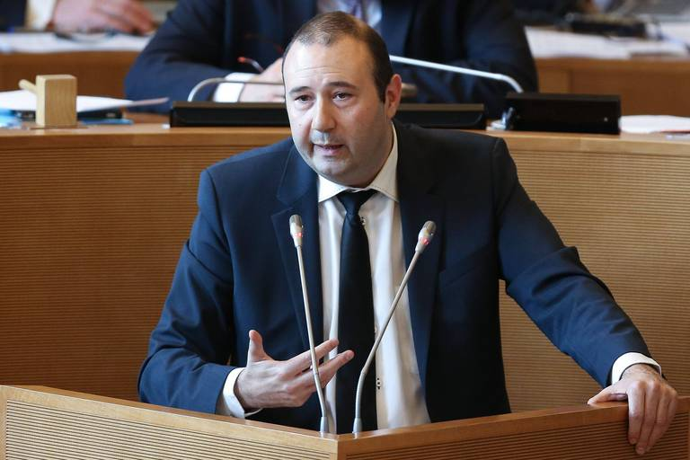
©Belga

Stéphane TassinJournaliste politique

Publié le 22-03-2022 à 21h05 - Mis à jour le 23-03-2022 à 07h10
Il ne veut pas polémiquer. Mais il dit quand même ce qui devrait changer, selon lui, dans la stratégie mise en place pour accueillir les exilés ukrainiens. Christophe Collignon (PS), ministre wallon en charge du Logement, considère que "le fédéral renvoie la balle aux Régions et aux communes. Cela a des avantages en matière d'unité de commandement, mais on nous demande de trouver des milliers de places sans activer la phase fédérale". Le ministre wallon souhaite aussi que Fedasil - l'agence fédérale pour l'accueil des demandeurs d'asile - fasse preuve de plus de "transparence au niveau des critères qu'elle adopte pour choisir les communes vers lesquelles sont envoyés les réfugiés. Pour faciliter la planification", insiste-t-il.
Cela étant dit, le ministre et le reste du gouvernement wallon ont affiné, mardi, leur processus d'accueil et leurs recherches d'hébergements. "Pour l'instant, il y a 16 000 places disponibles en Wallonie et 1 300 sont occupées. Mais si cette guerre atroce devait empirer et qu'un afflux plus important de réfugiés devait être enregistré en Wallonie, il faudra pouvoir être prêts."
En complément de la plateforme wallonne où peuvent s'enregistrer les particuliers qui disposent d'un logement disponible, le gouvernement va rédiger une "charte de l'accueillant". Elle doit permettre "d'établir des principes de vie en commun auxquels ce dernier s'engage à adhérer", explique encore le ministre.

Un loyer sera possible
Si la situation d'accueil devait durer, "une possibilité sera offerte à l'hébergeur de convenir avec l'hébergé d'une contribution équivalente à 20 % du montant de l'aide sociale ou d'un autre revenu perçu". Le gouvernement va aussi passer un marché public d'assurance afin de couvrir les dégâts locatifs qui seraient dus à la présence de personnes additionnelles au sein du logement, sans que l'hébergeur ne soit sollicité d'un point de vue financier. Outre le processus de recensement d'autres logements collectifs disponibles qui continue - le ministre en appelle à ceux qui gèrent des centres de vacances, etc. -, un mécanisme de réquisition sera mis en place au besoin. "Il faudra l'activer via les gouverneurs de provinces et les bourgmestres parce que la Région ne dispose pas de ce pouvoir. Mais si vraiment la situation devenait compliquée, nous n'aurions pas le choix", explique Christophe Collignon qui vise notamment les hôtels, halls omnisports et bâtiments de bureaux inoccupés.
Précisons enfin qu'un site internet reprenant l'ensemble des informations relatives à l'accueil et à l'impact du conflit a été mis en ligne : www.wallonie.be/ukraine. Les informations qui s'y trouvent s'adressent aux Ukrainiens, (avec une traduction), aux citoyens qui souhaitent accueillir, aux pouvoirs locaux et aux services d'aide, ainsi qu'aux entreprises wallonnes qui s'interrogent sur l'impact du conflit. Un numéro de téléphone est mis à disposition des citoyens qui ont des questions sur l'accueil des ressortissants : le 1718.S.Ta.

